TRƯỜNG THCS KIÊU KỴ PHỐI HỢP VỚI QUÂN Y Z176 TỔ CHỨC KHÁM SỨC KHỎE CHO HỌC SINH THAM GIA GIẢI THỂ THAO XÃ GIA LÂM
Giải thể thao xã Gia Lâm lần đầu tổ chức khi sáp nhập chính quyền nhằm tạo sân chơi lành mạnh, bổ ích cho học sinh trong các trường phổ thông trên địa bàn xã, tăng cường giao lưu, học hỏi và trao đổi kinh nghiệm cho học sinh và đẩy mạnh cuộc vận động “Toàn dân rèn luyện thân thể theo gương Bác Hồ vĩ đại”.
Thực hiện kế hoạch 674/KH-SGDĐT ngày 14/02/2026 về việc tổ chức giải thể thao học sinh phổ thông Thành phố Hà Nội năm 2026; kế hoạch số 61/KH-UBND ngày 24/02/2026 của UBND xã Gia Lâm về việc tổ chức Giải thể thao học sinh phổ thông xã Gia Lâm năm học 2025 – 2026; trường THCS Kiêu Kỵ đã tổ chức triển khai và lựa chọn đội tuyển học sinh tham gia giải đấu tại các nội dung điền kinh, bóng bàn, và cầu lông.
Để giải thể thao được an toàn, hiệu quả, Chiều ngày 13/3/2026, Trường THCS Kiêu Kỵ đã phối hợp với quân y Z176 tổ chức khám sức khỏe cho các vận động viên tham gia giải thể thao xã.
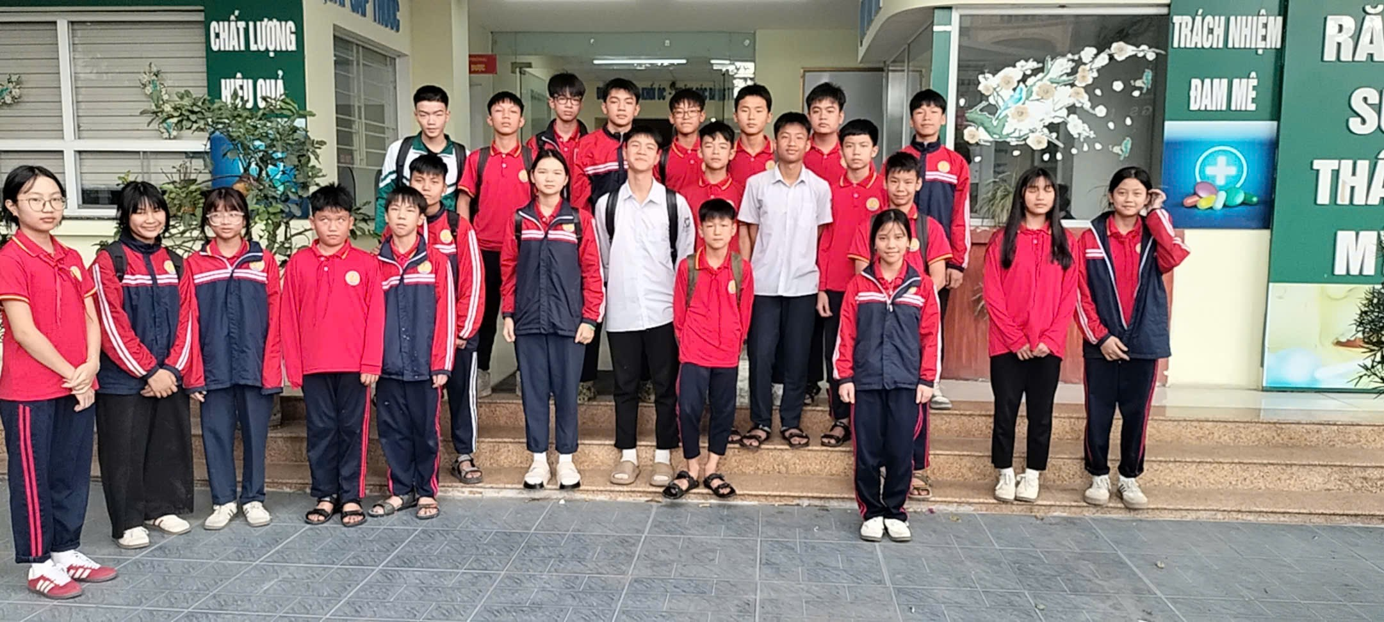
24 vận động viên ở các khối lớp, các nội dung thi đấu khám sức khỏe tại Quân y Z176
Các vận động viên được kiểm tra lâm sàng (nội, ngoại, mắt, răng hàm mặt, da liễu) và cận lâm sàng (điện tâm đồ, X-quang tim phổi) nhằm đánh giá khả năng tim mạch và thể chất. Việc này giúp phát hiện sớm các bệnh lý tiềm ẩn, hạn chế chấn thương và quyết định sự phù hợp của học sinh với môn thi đấu.
Kết quả 24/24 vận động viên đủ điều kiệm tham gia. Chúc các em học sinh luyện tập thật tốt, tự tin trong thi đấu để dành thật nhiều giải cao.
Dưới đây là một số hình ảnh buổi khám sức khỏe
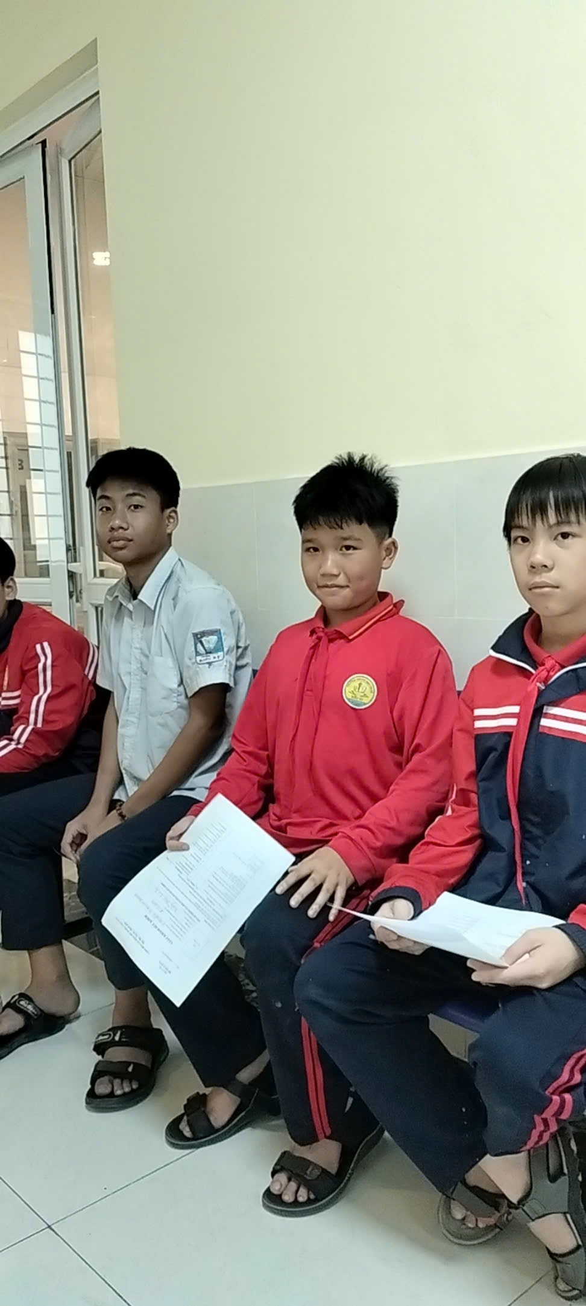
Học sinh ngồi chờ khám
